Effets et impacts du Projet Pisciculture Extensive en Guinée Forestière.
Modèle de rizipisciculture extensive

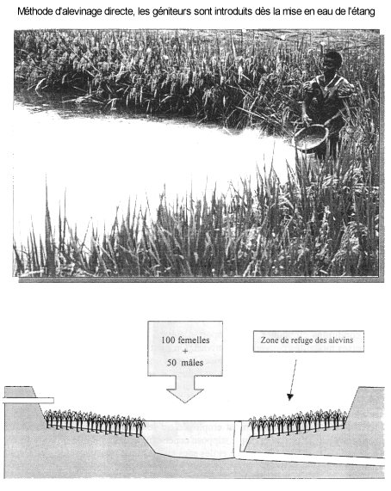
Les effets et impacts du projet « Pisciculture extensive en Guinée Forestière » peuvent être évalués sur les plans alimentaire, économique, social, environnemental et institutionnel.
- Au plan alimentaire : le projet a démontré que certaines formes de pisciculture pouvaient être facilement appropriées par les populations rurales et fournir les compléments de protéines animales dont ces populations manquent.
- Au plan économique : les effets du projet apparaissent très nettement dans les comptes d'exploitation des paysans pisciculteurs. Leurs revenus sont nettement plus importants que ceux des paysans ne pratiquant pas cette activité. Par ailleurs, lorsqu'un paysan combine la riziculture à la pisciculture, il réalise des gains à au moins deux niveaux :
  - ses revenus monétaires augmentent sans remise en cause de ses revenus rizicoles ;
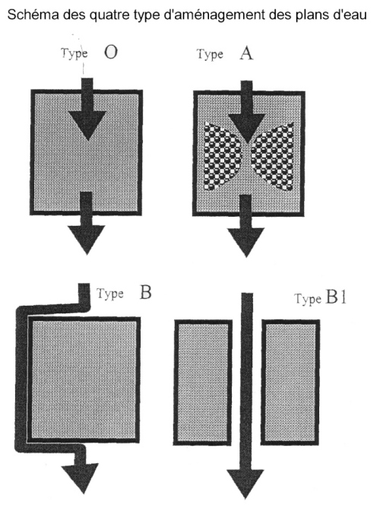
  - ses tâches d’exploitation du riz dans les casiers de rizipisciculture se trouvent allégées puis que cette technique permet d'économiser, une fois le poisson pêché, les temps consacrés à la préparation du sol (défrichement, défoncement et mise en boue).
Le repiquage du riz, pour le cycle suivant, s'effectue automatiquement dans le casier qui aura par ailleurs bénéficié d?un apport nutritionnel.
- Au plan social : traditionnellement, les femmes ont un rapport puisque l'activité de pêche dans les marigots est de leur ressort. Dans une activité rizipiscicole, on comprendrait aisément le rôle qu’elles pourraient jouer dans la survie du poisson par son nourrissage au son de riz, après la récolte. Par ailleurs , la rizipisciculture, en offrant aux populations des possibilités de repiquage immédiat à la fin du cycle, libère les hommes des travaux pénibles de préparation des sols, qui pourraient ainsi se consacrer à d?autres activités plus productrices. En plus, la mise au point de station d'alevinage adaptée au contexte local a permis de former et professionnaliser un certain nombre de jeunes femmes qui disposent aujourd'hui d’une réelle compétence pour diffuser ces techniques. Enfin, par les gains supplémentaires qu'elle procure, la pisciculture devrait accroître la motivation des jeunes en partie soumise à l'exode rural, et être une source d'emplois.
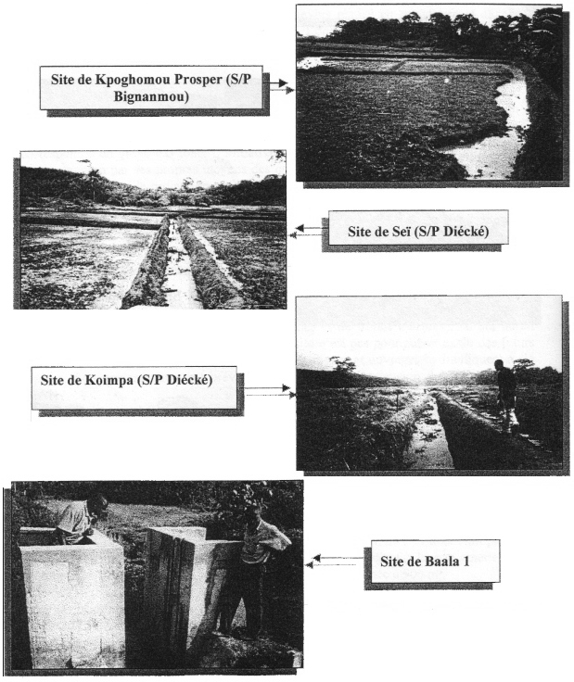
- Sur le plan environnemental : les techniques utilisées par le projet pour l'enrichissement des eaux d'élevage et la fertilisation des terres n'ont été que favorables pour l'écosystème. Les activités du projet ont abouti à l'utilisation des déchets de l'huilerie sous forme de fertilisants à valeur ajoutée très importante qui permettra de contribuer à l'augmentation des rendements des parcelles rizicoles et de récupérer des terres abandonnées. De même, les méthodes utilisées par le Projet ont permis la valorisation de sous produits locaux comme le son de riz ou les déchets d’abattoir.

- Au plan institutionnel : le projet a eu comme impact le renforcement des capacités techniques des personnes ressources en matière de pisciculture à savoir : les cadres du Ministère de la Pêche et de l'Aquaculture, l'équipe mise en place à la Soguipah et les groupements paysans.

- dimension: Exploitation
- mots-clés: 2001, Diéké (Guinée Forestière), pisciculture extensive, rizi-pisciculture, impact environnemental, alimentation, impact social, impact économique, impact institutionnel, projet, Soguipah, ,
- thèmes: activité, entreprise, processus ou phénomène,

source:Saurin, H., Curtis, M.Y., Sène, S., Sow, M.A. et C. Sagbla (2001). Pisciculture Extensive en Guinée Forestière. Modèle de développement intégré et rizipisciculture. Rapport final - Projet 7. ACP.GUI.104 - Convention CEE/IRD, 2001- 75 p.
information: n°0343 - mise à disposition: 2006-02-20 - rédacteur de l'information: Cissé Ibrahima (CNSHB) - niveau de confiance: bon

